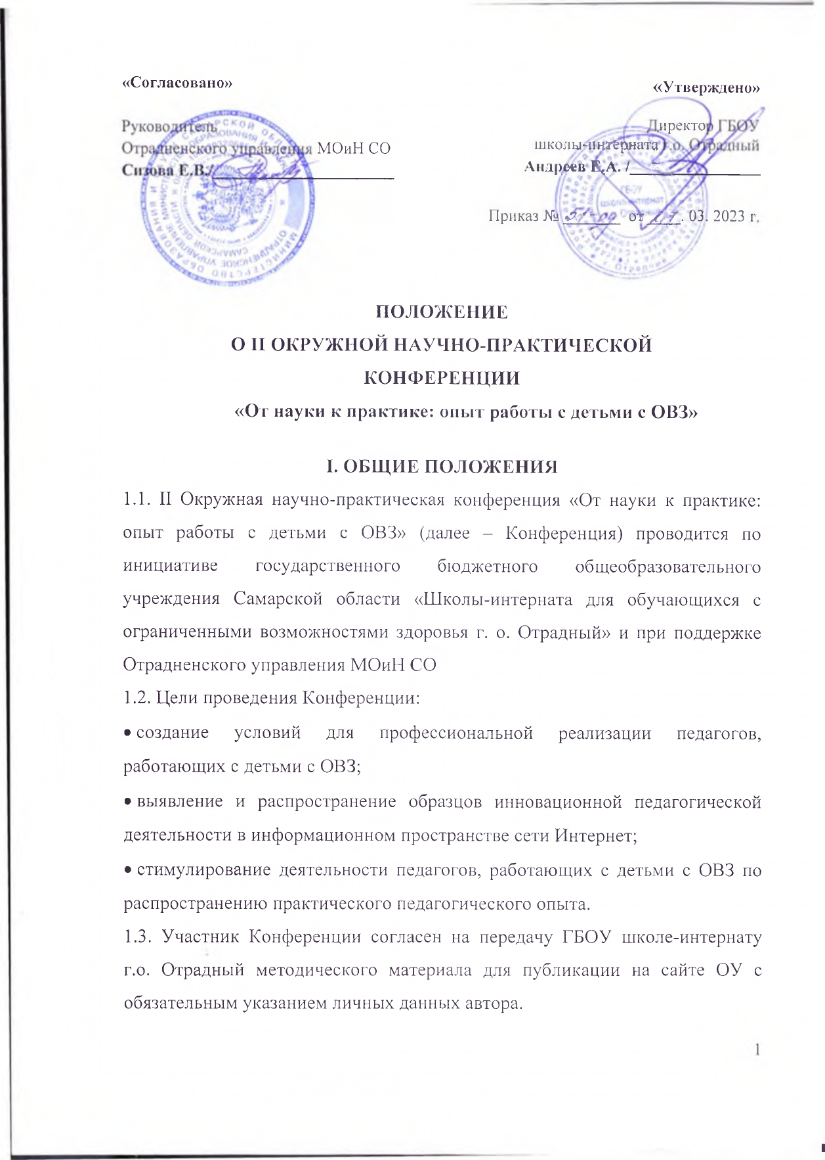

II. ОРГКОМИТЕТ
2.1. Для организации и проведения Конференции создается оргкомитет из представителей ГБОУ школы-интерната г.о. Отрадный и специалиста Отрадненского управления МОиН СО.
Оргкомитет составляет расписание конференции, организует работу, информирует образовательные учреждения об итогах конференции.
2.2. Функциональные обязанности оргкомитета - руководство подготовкой и проведением конференции:
- подготовка Конференции (разработка проекта приказа);
- проверка методических материалов на соответствие требованиям отбора материалов;
- уведомление автора о принятых методических материалах по электронной почте;
- своевременное размещение материалов на сайте ГБОУ школы-интерната г.о. Отрадный в разделе «Конференция - 23».
III. УЧАСТНИКИ КОНФЕРЕНЦИИ
Участниками Конференции могут стать руководители и педагогические работники образовательных учреждений всех типов и видов.

IV. СТРУКТУРА КОНФЕРЕНЦИИ
4.1. Для участия в Конференции участники представляют в адрес оргкомитета:
- видеоматериалы и сопроводительную записку к видеоматериалам из опыта педагогической работы, подтвердившие свою эффективность в результате их применения в образовательной практике:
- уроки;
- коррекционно-развивающие занятия;
- внеклассные мероприятия;
- проекты и другие практические материалы.
- методические материалы из опыта педагогической работы, подтвердившие свою эффективность в результате их применения в образовательной практике:
- статьи;
- методические разработки уроков, коррекционных занятий и внеклассных мероприятий;
- проекты и другие методические материалы.

В Конференции планируется работа следующих секций:
Секция 1. «Проекты»;
Секция 2. «Мастер-классы»;
Секция 3. «Открытые уроки/занятия»;
Секция 4. «Внеурочная деятельность»;
Секция 5. «Применение интерактивных технологий и реабилитационного оборудования в коррекционно-развивающей работе с обучающимися с ОВЗ и детей-инвалидов».
V. СРОКИ ПРОВЕДЕНИЯ КОНФЕРЕНЦИИ
Конференция проводится по следующим этапам:
Информирование о конференции до 17.03.2023
Прием и отбор работ экспертной комиссией, размещение видеоматериалов на
сайте http://otr.internat.minobr63.ru/?page_id=6268 20.03 – 21.04.2023
Скачивание сертификатов участниками конференции самостоятельно по ссылке
https://disk.yandex.ru/d/Eihd62Ok1bDRnQ с 21.04.2023г. по 05.05.2023г.

VI. УСЛОВИЯ УЧАСТИЯ В КОНФЕРЕНЦИИ
Для участия в Конференции необходимо пройти по ссылке
https://docs.google.com/forms/d/e/1FAIpQLScvjBo4vh2KMlda9_YDEvxNMwLbOW_XDL9ChynMZf1TXIGUKQ/viewform?usp=sf_link
и заполнить заявку. Заполняя заявку, вы дадите согласие на обработку персональных данных.
Ссылку на видеофайл (с открытым доступом) отправлять на электронную почту konferentsiashkola-internat@yandex.ru В теме письма указать: «Конференция 2023».
Ответственность за нарушение авторских прав третьих лиц несёт автор работы.
Участие в Конференции бесплатное.
Участники Конференции получают сертификат участника окружной научно-практической конференции.
Сертификаты можно будет самостоятельно скачать с 21.04.2023г. по 05.05.2023г. по ссылке
https://disk.yandex.ru/d/Eihd62Ok1bDRnQ
Сертификаты на почту участникам Конференции высылаться не будут.
Телефон контакта (с 8.00 до 14.30):
8 9379876722 – Прокофьева Елена Витальевна

VII. ПРИЛОЖЕНИЯ
Приложение 1 «Состав оргкомитета».
Приложение 2 «Требования к оформлению видеоматериалов».

Приложение 1
к Положению о II окружной научно-практической конференции
«От науки к практике: опыт работы с детьми с ОВЗ»

Состав оргкомитета
II окружной научно-практической конференции
«От науки к практике: опыт работы с детьми с ОВЗ»

Гукова Н.Н. – ведущий специалист Отдела развития Отрадненского управления МОиН СО.
Баляева Е.А. – заместитель директора по УВР ГБОУ школы-интерната г.о. Отрадный; учитель истории и обществознания;
Еремеева И.В. – руководитель МО учителей начальных классов; учитель начальных классов; учитель-дефектолог ГБОУ школы-интерната г.о. Отрадный;
Еремеева П.В. – учитель-логопед ГБОУ школы-интерната г.о. Отрадный;
Круглова О.В. - педагог-психолог ГБОУ школы-интерната г.о. Отрадный;
Прокофьева Е.В. – руководитель МО узких специалистов; учитель-логопед ГБОУ школы-интерната г.о. Отрадный.

Приложение 2
к Положению о II окружной научно-практической конференции
«От науки к практике: опыт работы с детьми с ОВЗ»
Требования к оформлению материалов
Работа должна содержать:
Сопроводительную записку к видеоматериалам, в которой указаны:
- сведения об авторе (ФИО, должность, место работы);
- название секции;
- тема урока (занятия и т.п.);
- цель урока (занятия и т.п.);
- адресат, возраст участников, вид нарушения;
- место видеофрагмента в структуре урока (занятия и т.п.).
Текст сопроводительной записки печатается на стандартных страницах белой бумаги формата А4 (210x297 мм) черным цветом (шрифт - Times New Roman, размер - 14) межстрочный интервал 1,5; поля: слева - 30 мм, справа - 15 мм, сверху и снизу - 20 мм. Установка функций автоматического переноса запрещена.
В каждой секции может участвовать одна работа одного или нескольких авторов. Каждый автор имеет право участвовать в нескольких секциях.
Требования к видеоматериалам
Видеоматериалы могут быть оформлены как клип, видеоролик или короткометражный фильм. Обязательно наличие информационной заставки с указанием фамилии, имени, отчества автора (авторов), его должности, полного наименования образовательной организации.
Максимальная продолжительность — не более 20 минут. Формат видеоматериалов: mp4, avi.
Разрешение: минимальное - 640x480 (SD), максимальное - l280x720(HD) 16:9.
Видеоматериалы могут быть размещены на видеохостинговых сервисах (YouTube, VSocial и др.) или в облачных хранилищах (Google Диск, Яндекс Диск и др.) с открытым доступом для просмотра. В письме присылается активная ссылка на ресурс.

Приложение 3
к Положению о II окружной научно-практической конференции
«От науки к практике: опыт работы с детьми с ОВЗ»

Требования к оформлению материалов
Работа должна содержать:
Титульный лист, в котором указаны название секции и название разработки, сведения об авторе (ФИО, должность, место работы);
Обоснование актуальности темы;
Цель и задачи исследования;
Объект и субъект исследования;
Методы исследования;
Результаты исследования;
Общее заключение, рекомендации;
Приложение (может включать методики, презентации, детские работы и т.п.);
Весь методический продукт представляется в электронном варианте.
Аннотация статьи (6 строчек на русском языке) оформляется отдельным файлом.
Оформление:
На первой строке размещается название работы, информация об авторе (ФИО, место и должность работы), секция работы.
Текст работы печатается на стандартных страницах белой бумаги формата А4 (210x297 мм) черным цветом (шрифт - Times New Roman, размер - 14) межстрочный интервал 1,5 поля: слева - 30 мм, справа - 15 мм, сверху и снизу - 20 мм. Установка функций автоматического переноса запрещена. Переносы слов в заголовках не допускаются. Точку в конце заголовка не ставят. Если заголовок состоит из двух предложений, их разделяют точкой. Расстояние между заголовком и текстом должно быть равно 2 интервалам. Подчеркивание заголовков не допускается. Страницы не нумеруются!
Работа в обязательном порядке включает титульный лист с указанием названия конференции, работы, сведений об авторе (авторах) и список использованной литературы и ссылок на ресурсы Интернета. Все рисунки и схемы должны иметь компьютерное оформление.
В каждой секции может участвовать одна разработка или цикл методических разработок одного или нескольких авторов. Каждый автор имеет право участвовать во всех секциях. Возможно прикладывать к разработкам иллюстративный материал - фотографии, рисунки.
Объем работы - не регламентируется.
Материал ранее опубликованный в сетях Интернет к участию в конференции не принимается.

Приложение 4
к Положению о II окружной научно-практической конференции
«От науки к практике: опыт работы с детьми с ОВЗ»

Образец оформления титульного листа

II окружная научно-практическая конференция
«От науки к практике: опыт работы с детьми с ОВЗ»

Секция: «Применение интерактивных технологий и реабилитационного оборудования в коррекционно-развивающей работе с обучающимися с ОВЗ и детей-инвалидов».

Тема: «»

Автор: Иванова Анна Ивановна

Учитель ГБОУ школы-интерната г.о. Отрадный

2023 год

Приложение 2
Приложение 3 - 4

